Министерство науки и высшего образования Российской Федерации
Федеральное государственное бюджетное образовательное учреждение высшего образования
«Рязанский государственный радиотехнический университет имени В.Ф. Уткина»

Кафедра ВПМ

Отчет о практической работе № 4

Тема: «Количественная оценка стойкости парольной защиты»
по дисциплине: «Защита информации»
Вариант №2

Выполнили:
ст. гр. 135
Сахаров Н.М.
Сидорин Д.Г.
Кузнецова М.А.
Проверила:
доц. Крошилина С. В.

Рязань 2025
Цель работы: реализация простейшего генератора паролей, обладающего требуемой стойкостью к взлому.
Задание на лабораторную работу
1. В табл. 3 найти для указанного варианта значения характеристик P, V, T.
2. Вычислить по формуле (1) нижнюю границу S* для заданных P, V, T.
3. Выбрать некоторый алфавит с мощностью A и получить минимальную длину пароля L, при котором выполняется условие (2).
4. Реализовать программу для генерации паролей пользователей. Программа должна формировать случайную последовательность символов длины L, при этом должен использоваться алфавит из A символов.
5. Оформить отчет по лабораторной работе.
Коды символов:
1. Коды английских символов : «A» = 65, …, «Z» = 90, «a» = 97,…, «z» = 122.
2. Коды цифр : «0» = 48, «9» = 57.
3. «!» = 33, «“» = 34, «#» = 35, «$» = 36, «%» = 37, «&» = 38, «‘» = 39.
4. Коды русских символов : «А» – 128, … «Я» – 159, «а» – 160,…, «п» – 175, «р» – 224,…, «я» – 239.
Таблица 3. Варианты заданий
Вариант | P | V | T
2 | 10e-5 | 3 паролей/мин | 10 дней
Программный модуль реализован на Phyton.
Листинг 1 – Программный модуль
import math
import random
import string
# Шаг 1: Вычисление нижней границы Ѕ*
P = 1e-5
V = 3
T = 10 * 24 * 60
S_star = math.ceil((V * T) / P)
print(f"Нижняя граница S*: {S_star}")
alphabet = string.ascii_letters+string.digits+r"!\"#$%&'"
A = len(alphabet)
L = math.ceil(math.log(S_star)/math.log(A))
print(f"Минимальная длина пароля L: {L}")
def generate_password(length):
return ''.join(random.choice(alphabet) for _ in range(length))
num_users = int(input("\nВведите количество пользователей: "))
print("\nСгенерированные пароли:")
passwords = {}
for i in range(num_users):
user = f"User{i+1}"
password = generate_password(L)
passwords[user] = password
print(f"{user}:{password}")

Выполнение программы
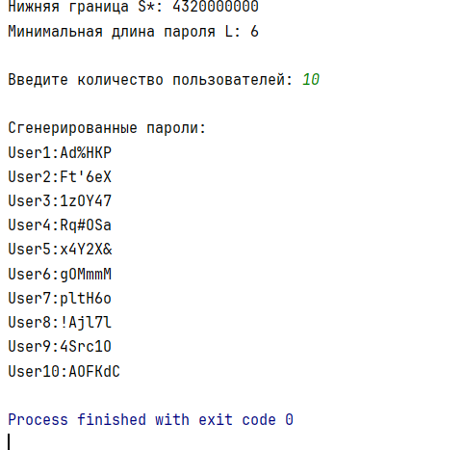
Рисунок 1 – Результат выполнения программы

